9 день работы детского  оздоровительного лагеря при школе |  | 
Одна из задач программы летнего отдыха - развитие лидерских, организаторских, творческих возможностей ребят через организацию различных видов деятельности
4 августа 2016 года - День мастеров
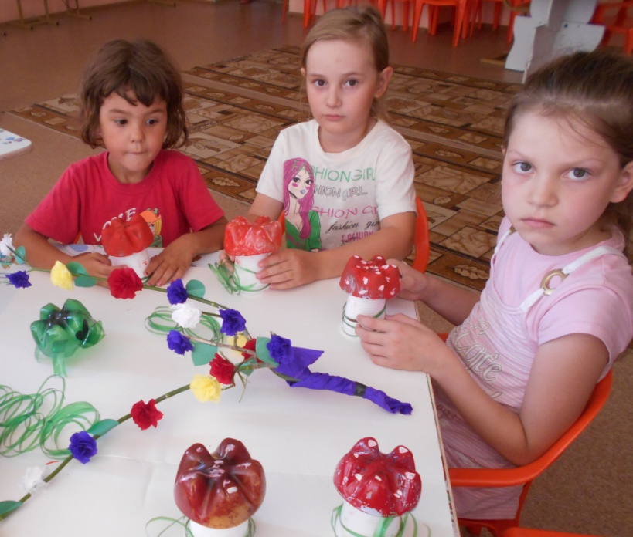
1 отряд готовится к выставке
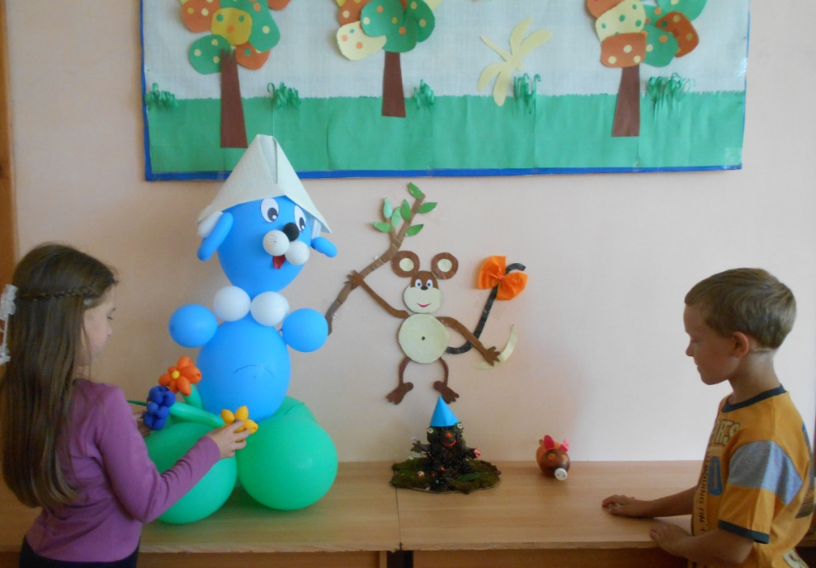
3 отряд в коллективно – творческом деле

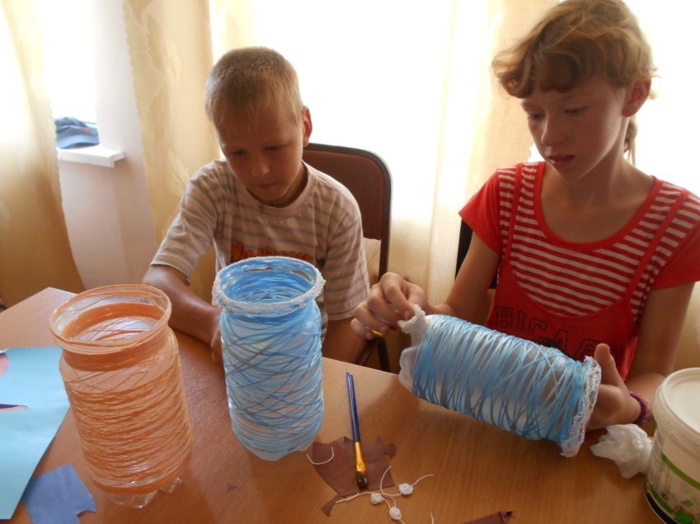
Вазы своими руками в 3 отряде
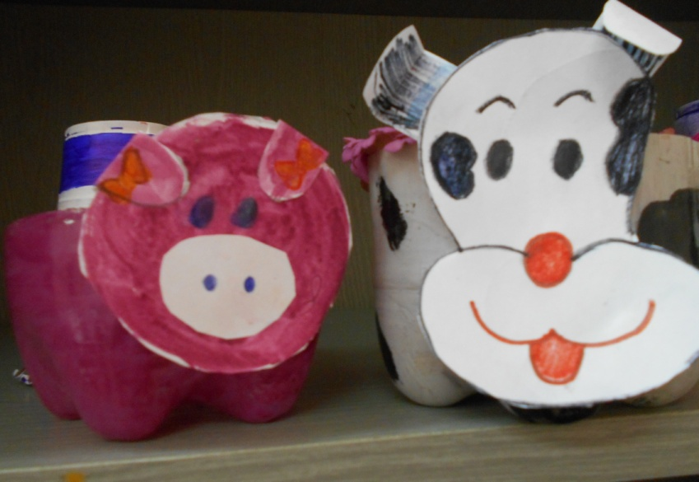

Разовые стаканчики и чуть фантазии ребят из 4 отряда

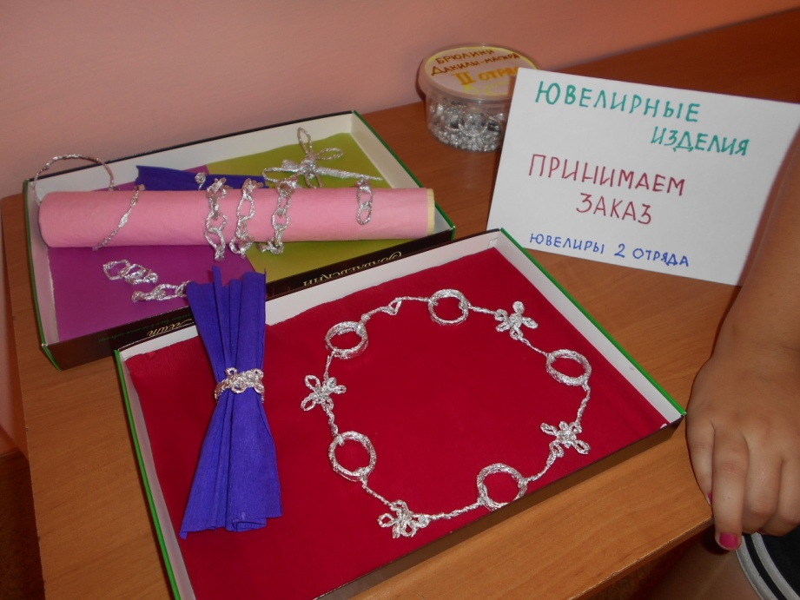 Из фольги
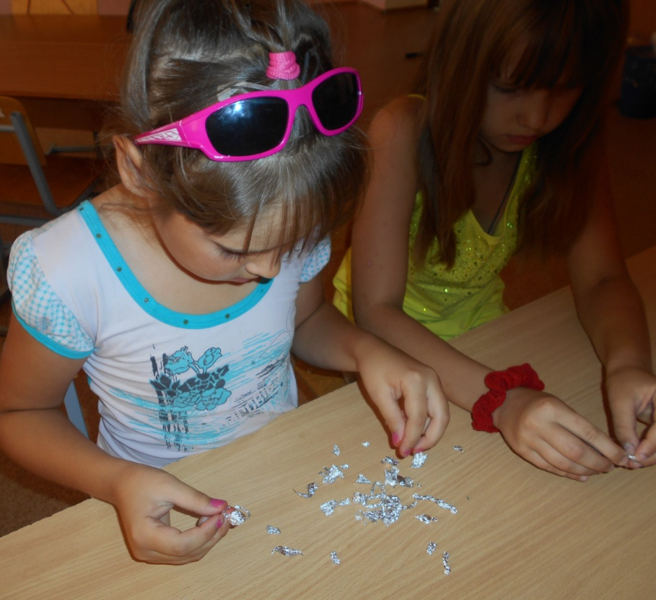
Ювелиры 2 отряда
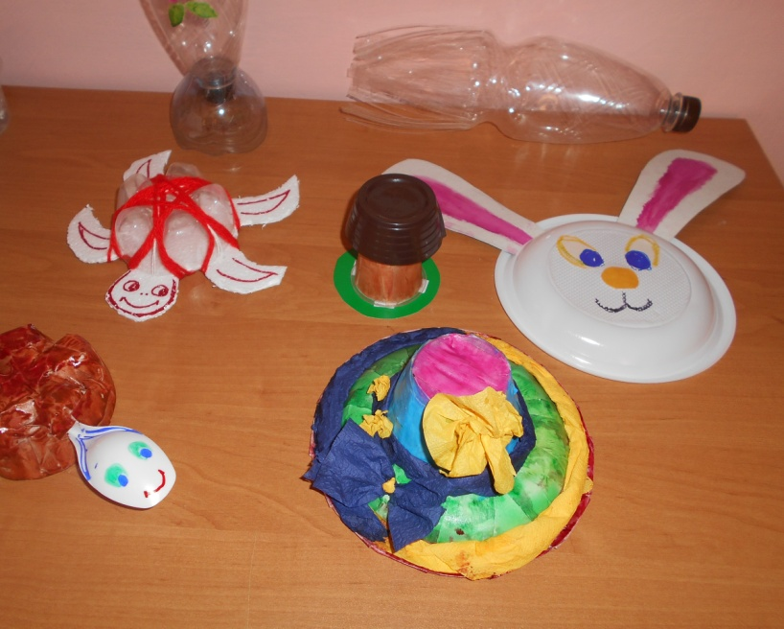 | 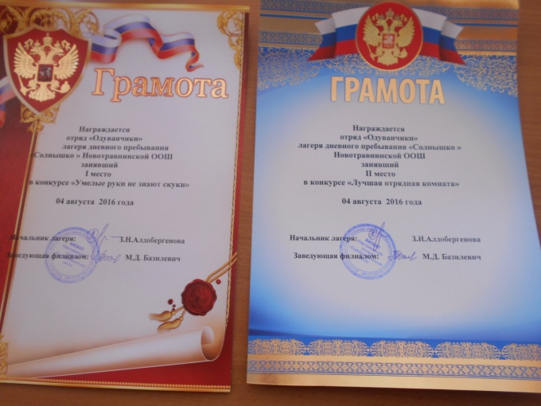
 | Результат дня

